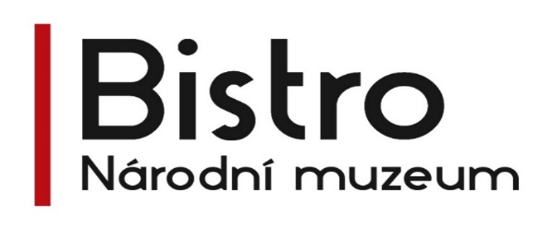

Nabídka cateringu na 5-7.3 2020 v Nové budově Národního muzea

Objednavatel: Národní památkový ústav
Sídlo: Valdštejnské nám. 3/162, Praha 1
Kontakt: p. xxx, xxx, xxx

Dodavatel služby:

Název: Royal Catering, s.r.o.
Jednatel: Jan Zeman, Tomáš Blaha
Sídlo: Rybná 716/24, 110 00, Praha 1
IČO: 06722857
DIČ: CZ06722857

Nabídka občerstvení 5.3. – 7.3.2020 NBNM

5. 3. 2020 (čtvrtek) – 10.00-12.00 General Assamble EAC (50 lidí); 14.00-18.00 odborný program I. část (130lidí)

- 50x Rajec 0,33l neperlivý / jemně perlivý + sklo / založit na rautový stůl v předsálí
Čas: 9:00

- Coffeebreak – dopoledne 130 osob
Čas: 11:00 – 11:30 hod.
Teplé nápoje:
- Černá překapávaná káva
- Čaj
Studené nápoje:
- 0,33l rajec neperlivý / jemně perlivý
Občerstvení:
- Drobenkový koláč s ovocem

- VODA: 11:30h
- 10x 0,33l PET Rajec neperlivý + sklo založit na podium pro speakry

- Coffee-break – odpoledne 130 osob
Čas: 15:15 hod

Teplé nápoje:
- Černá překapávaná káva
- Čaj
Studené nápoje:
- 0,33l rajec neperlivý / jemně perlivý
Občerstvení:
- Cookies

6.3. 2020 (pátek) – 09.30 -18.00 Odborný porgram II. a III. Blok (130 lidí); 14.00-18.00 odborný program I. část (130lidí)

- Voda
- 9:00 hod 10x 0,33L PET Rajec neperlivý založit na podium pro speakry

- Coffeebreak – dopoledne 130 osob
Čas: 10:30 hod
Teplé nápoje:
- Černá překapávaná káva
- Čaj
Studené nápoje:
- 0,33l rajec neperlivý / jemně perlivý
Občerstvení:
- Croissant

- Coffeebreak – dopoledne 130 osob
Čas: 15:15 hod
Teplé nápoje:
- Černá překapávaná káva
- Čaj
Studené nápoje:
- 0,33l rajec neperlivý / jemně perlivý
Občerstvení:
- Domácí drobenkový koláč

7. 3. 2020 (sobota) – balíček na cestu (80 lidí)

- Balíček:
- Bageta se šunkou, sýrem a rajčaty
+ 0,33l PET, horalka
- Bageta Caprese (mozzarella, rajčata, bazalkové pesto) – vegetariánské
+ 0,33l PET, horalka
- BZLP bageta

REKAPITULACE - 5.3. – 7.3. 2020 PRO 130 OSOB:

4x Coffee-break 130 osob á 160,-/os 83.200 Kč bez 15%DPH
1x Balíček na cestu 80 osob á 140,- 11.200 Kč bez 15% DPH
70x Voda (Rajec 0,33l PET – pro speakry) 2.450 Kč bez 15% DPH
20x Bistro stolek á 190,- 3.800 Kč bez 15% DPH
_______________________________________________________________________

Celková cena 106.650 Kč bez 15% DPH
Celková cena 122.647,50 Kč VČETNĚ 15% DPH

